【記載例】
防犯カメラ設置要望書
令和〇年○月〇日

自治会名
会長氏名
連絡先
事件（未遂を含む）、事故の発生を理由に、市へ防犯カメラの設置を要望する箇所がある場合は、下記に詳細をご記入ください。

事件（未遂含む）、事故発生箇所
※不法投棄の監視目的等は対象外です。なお、要望箇所が複数ある場合は、優先順位も含めてご記入ください。

要望箇所（詳細も含めて）：流山市○○○○番地先、
○○交差点付近、○○の道路が映るように。
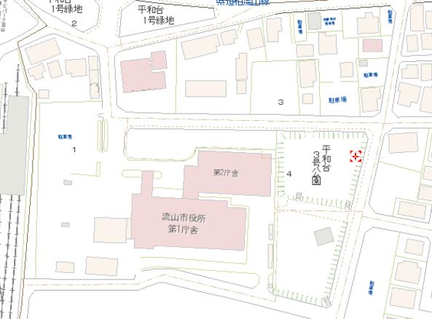（地図、位置図を合わせて添付してください。）
ここに設置

要望の経緯（事件（未遂含む）、事故の詳細をご記入ください。）
●月●日自治会区域内で刑法犯が発生。事件発生後も不審者が目撃されたことから、地域の安全のためにも設置を要望する。（優先順位1位）
【留意事項】
・市や自治会が設置を行うカメラについては、刑法犯の抑止を目的として設置するため、不法投棄の監視目的等での設置要望は受けつけられません。

・市の設置検討箇所として警察と協議する際に挙げさせていただきますが、市内全体の犯罪発生状況を鑑みて決定しますので、要望いただいた設置場所の設置を確約するものではありません。

・設置が決定した場合は、決定した年度の自治会長宛に通知いたします。
要望いただいた年度であっても設置が決まらなけれな通知いたしませんのでご了承ください。
・市が維持管理を行うカメラになりますので、設置時及び設置後に自治会で費用負担が発生することはありません。
・市が設置する防犯カメラとは別に自治会で維持管理等を負担する形で独自に防犯カメラを設置する場合は、例年12月の文書配布で行う「防犯カメラ設置事業費補助金申請に向けた意向調査」を自治会の総意として提出してください。

